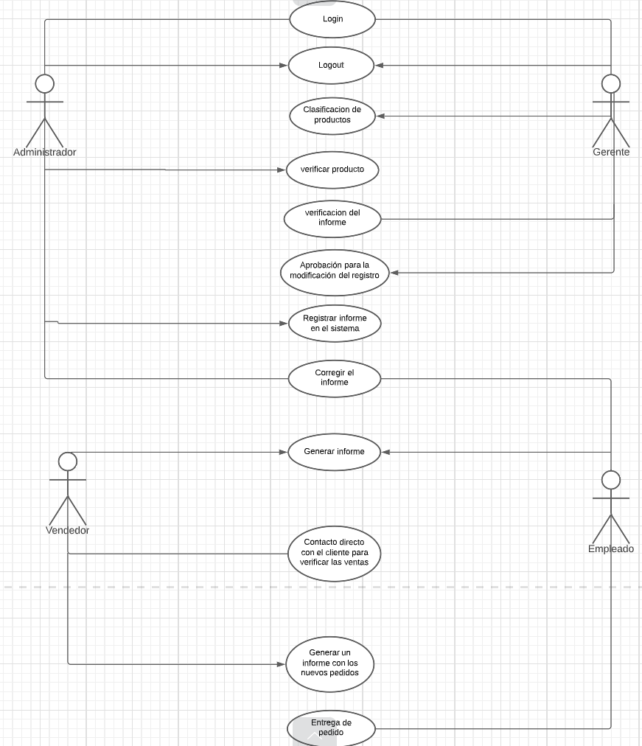

[Casos de uso](https://lucid.app/lucidchart/b43c8bde-dde4-4fe1-af4c-f9f49bfe7ebe/edit?viewport_loc=-556%2C-1100%2C2908%2C1154%2C0_0&invitationId=inv_5c8c28b4-2eb0-4814-b4c3-44d6c476b6d1) / [BPMN](https://online.visual-paradigm.com/w/cmofdgtc/diagrams/#diagram:workspace=cmofdgtc&proj=0&id=4)

